BÀI 3: HỒN NƯỚC NẰM TRONG TIẾNG MẸ CHA

Tiết 27,28,29 KIM - KIỀU GẶP GỠ

I. MỤC TIÊU BÀI HỌC
1. Năng lực
a/ Năng lực chung:
- Rèn luyện và phát triển năng lực tự học, tự chủ: Tự chủ hoàn thành các nhiệm vụ học tập, đọc thêm các văn bản cùng thể loại khác
- Rèn luyện và phát triển năng lực giao tiếp, giải quyết vấn đề và hợp tác: Tích cực hoạt động nhóm và hoàn thành nhiệm vụ
b/ Năng lực chuyên biệt: Phát triển năng lực ngôn ngữ, năng lực văn học
- Nêu được các ý chính về Truyện thơ Nôm: thể loại, thể thơ, quá trình hình thành và phát triển, nguồn gốc cốt truyện, nhân vật chính, giá trị
- Đọc hiểu truyện thơ Nôm: Nhận biết và phân tích được một số yếu tố của truyện thơ Nôm trong đoạn trích Kim - Kiều gặp gỡ như: chủ đề, lời người kể chuyện và lời nhân vật, nghệ thuật miêu tả tâm lí nhân vật, nghệ thuật sử dụng ngôn ngữ.
2. Phẩm chất: Phát triển phẩm chất
- Nhân ái và yêu nước: Trân trọng những tình cảm đẹp như tình yêu đôi lứa, biết yêu quý, giữ gìn và phát huy vẻ đẹp của tiếng Việt
- Chăm chỉ và trách nhiệm: Hoàn thiện nghiêm túc các yêu cầu của GV ; Có ý thức vận dụng bài học vào các tình huống, hoàn cảnh thực tế đời sống của bản thân.
II. THIẾT BỊ DẠY HỌC VÀ HỌC LIỆU
1. Thiết bị dạy học: Đồ dùng dạy học (Máy chiếu, Máy tính, Bút trình chiếu)
2. Học liệu: Sách giáo khoa, Kế hoạch bài dạy, Phiếu bài tập
IV. TỔ CHỨC CÁC HOẠT ĐỘNG HỌC
HOẠT ĐỘNG 1: MỞ ĐẦU
a) Mục tiêu: Tạo hứng thú, tâm thế cho HS; tạo tình huống/vấn đề học tập nhằm huy động kiến thức, kinh nghiệm hiện có của HS và nhu cầu tìm hiểu kiến thức mới liên quan đến tình huống/vấn đề học tập.
b) Nội dung: Tham gia hoạt động “Nồi nào úp vung nấy”
c) Sản phẩm: Câu trả lời của học sinh.
d) Tổ chức thực hiện:
Chuyển giao nhiệm vụ | - GV tổ chức cho HS tham gia hoạt động “Nồi nào úp vung nấy”: Nối tên truyện thơ nôm với tên tác giả  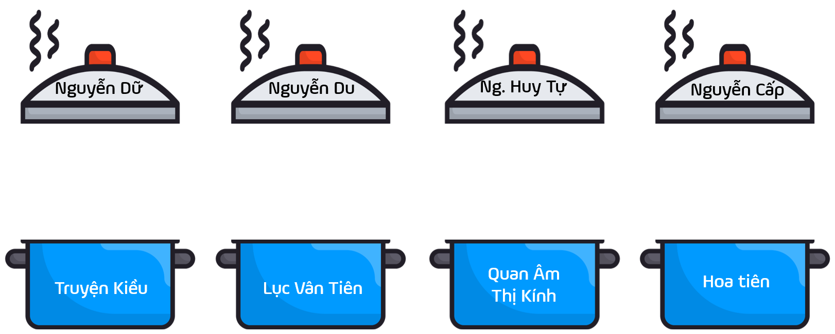
Thực hiện nhiệm vụ | - HS quan sát và ghép nối nhanh  - GV theo dõi, quan sát HS
Báo cáo thảo luận | - HS giơ tay phát biểu  - Dự kiến đáp án:  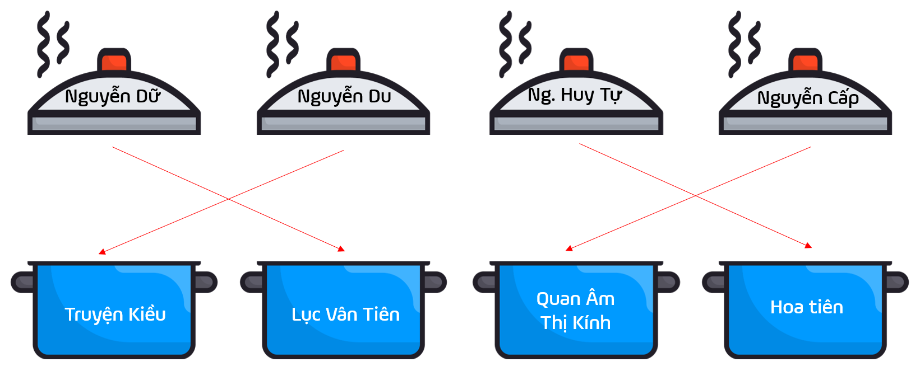
Đánh giá kết quả | - GV chia sẻ với HS rồi vào bài: Bốn tác phẩm trên đều là những tác phẩm truyện thơ Nôm nổi tiếng trong nền văn học trung đại Việt Nam. Hai trong số bốn tác phẩm trên là Truyện Kiều của Nguyễn du và Lục Vân Tiên của Nguyễn Đình Chiểu hẳn các em cũng đã được nghe nhắc đến nhiều rồi. Trong chủ điểm 3: Hồn nước nằm trong tiếng mẹ cha này, mình cũng sẽ được tìm hiểu về 2 đoạn trích trong 2 tác phẩm trên. Trước hết mình cùng nhau tìm hiểu về Truyện thơ Nôm nhé

HOẠT ĐỘNG 2: HÌNH THÀNH KIẾN THỨC
a) Mục tiêu:
- Nêu được các ý chính về Truyện thơ Nôm: thể loại, thể thơ, quá trình hình thành và phát triển, nguồn gốc cốt truyện, nhân vật chính, giá trị
- Đọc hiểu truyện thơ Nôm: Nhận biết và phân tích được một số yếu tố của truyện thơ Nôm trong đoạn trích Kim - Kiều gặp gỡ như: chủ đề, lời người kể chuyện và lời nhân vật, nghệ thuật miêu tả tâm lí nhân vật, nghệ thuật sử dụng ngôn ngữ.
b) Nội dung: Phiếu trò chơi “Ô chữ tri thức” ; Vẽ và giới thiệu Poster ; Hoàn thiện PHT ; Vẽ sơ đồ Timeline ; Think – Write – Pair – Share
c) Sản phẩm: Kết quả làm việc cá nhân, sản phẩm trao đổi nhóm
d) Tổ chức thực hiện:
TRI THỨC NGỮ VĂN
Chuyển giao nhiệm vụ | GV tổ chức cho HS đọc lại phần Tri thức Ngữ văn (SGK tr64) trong 3 phút và gấp sách lại, hoàn thiện Phiếu trò chơi “Ô chữ tri thức”  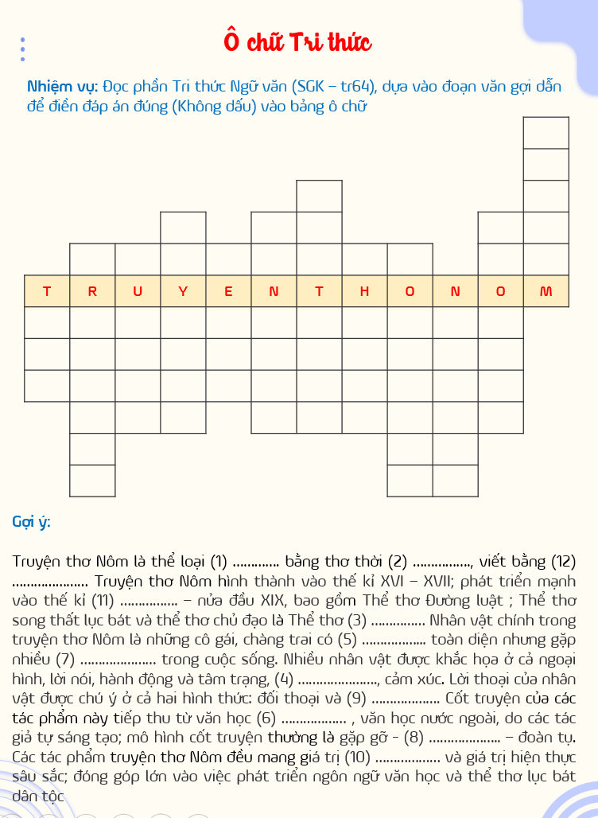
Thực hiện nhiệm vụ | HS đọc SGK, tham gia trò chơi
Báo cáo thảo luận | - Đại diện các nhóm giơ thẻ trắc nghiệm  - Dự kiến đáp án:  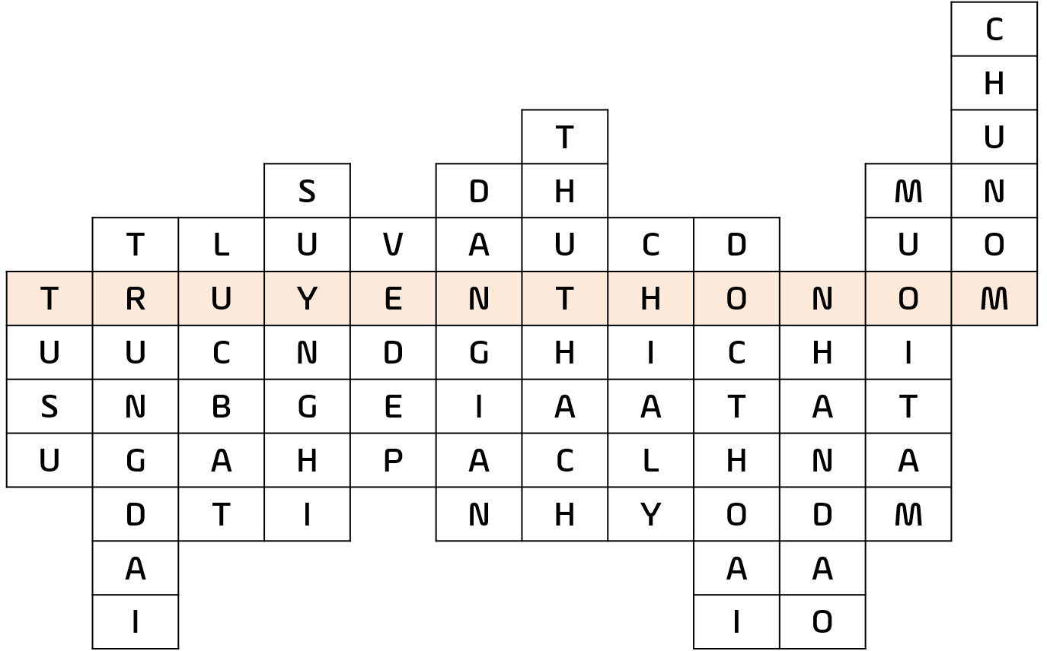
Đánh giá kết quả | - HS nhận xét lẫn nhau.  - GV nhận xét, đánh giá.
Dự kiến viết bảng | TRI THỨC NGỮ VĂN – Truyện thơ Nôm  - Thể loại tự sự bằng thơ thời trung đại, viết bằng chữ Nôm  - Hình thành vào thế kỉ XVI – XVII; phát triển mạnh vào thế kỉ XVIII – nửa đầu XIX  - Thể thơ: Đường luật ; Song thất lục bát ; Thể thơ lục bát (chủ đạo)  - Nhân vật chính  + Những cô gái, chàng trai có vẻ đẹp toàn diện nhưng gặp nhiều thử thách trong cuộc sống  + Nhiều nhân vật được khắc họa ở cả ngoại hình, lời nói, hành động và tâm trạng, suy nghĩ, cảm xúc  + Lời thoại của nhân vật ở cả 2 hình thức: đối thoại, độc thoại  - Cốt truyện: Tiếp thu từ văn học dân gian, văn học nước ngoài, do các tác giả tự sáng tạo; mô hình cốt truyện: gặp gỡ - chia li – đoàn tụ  - Giá trị: Giá trị nhân đạo và giá trị hiện thực sâu sắc; đóng góp lớn vào việc phát triển ngôn ngữ văn học và thể thơ lục bát dân tộc
I. ĐỌC VÀ TÌM HIỂU CHUNG
Chuyển giao nhiệm vụ | (1) GV hướng dẫn HS đọc  - Đọc diễn cảm, thể hiện được tâm trạng, cảm xúc của các nhân vật.  - Lưu ý phần cước chú để hiểu đúng từ ngữ khó trong văn bản  - Kết hợp chiến lược đọc Theo dõi, Hình dung  (2) GV tổ chức cho HS tham gia hoạt động “Take note” để tìm hiểu về tác giả và tác phẩm:  - Đọc thầm phần cung cấp tri thức về tác giả Nguyễn Du và tác phẩm “Truyện Kiều”  - Note nhanh những thông tin về tác giả (Thời đại, quê quán, cuộc đời, tác phẩm tiêu biểu) và tác phẩm (nguồn gốc cốt truyện, ngôn ngữ, thể loại, cảm hứng, giá trị)
Thực hiện nhiệm vụ | (1) HS đọc theo hướng dẫn của GV  (2) Thảo luận nhóm cặp và hoàn thiện nhiệm vụ
Báo cáo thảo luận | (1) HS đọc đồng thanh bài thơ  (2) Đại diện các nhóm trả lời và nhận xét
Đánh giá kết quả | - HS nhận xét lẫn nhau.  - GV nhận xét, đánh giá.
Dự kiến viết bảng | I. Đọc, tìm hiểu chung  1. Đọc văn bản  2. Tác giả Nguyễn du  - Thân thế, thời đại  + Nguyễn Du (1765 – 1820), quê ở làng Tiên Điền (nay thuộc huyện Nghi Xuân, tỉnh Hà Tĩnh)  + Sinh ra, lớn lên trong thời đại lịch sử nhiều biến động → Cuộc đời nhiều thăng trầm, vốn sống phong phú.  - Sự nghiệp văn học  + Tác phẩm chữ Hán: Thanh Hiên thi tập; Nam trung tạp ngâm; Bắc hành tạp lục  + Tác phẩm chữ Nôm: Truyện Kiều, Văn tế thập loại chúng sinh  → Được suy tôn là đại thi hào của dân tộc, được UNESCO vinh danh  3. Tác phẩm Truyện Kiều  - Cốt truyện: Sáng tạo dựa trên tiểu thuyết Kim Vân Kiều truyện của Thanh Tâm Tài Nhân.  - Thể loại: Truyện thơ Nôm.  - Cảm hứng: Xót thương cho số phận bi kịch của người phụ nữ; khẳng định vẻ đẹp, giá trị của con người, trân trọng khát vọng chính đáng của họ; tố cáo thực trạng xã hội bất công, ngang trái.  - Giá trị: Nổi bật về nội dung là giá trị nhân đạo và giá trị hiện thực + Nổi bật về hình thức là nghệ thuật xây dựng nhân vật, sử dụng ngôn ngữ và thể thơ, tổ chức cốt truyện,...

II. KHÁM PHÁ VĂN BẢN

1. Vị trí, bố cục, hệ thống nhân vật và sự việc được kể

Chuyển giao nhiệm vụ | GV tổ chức cho HS vẽ và giới thiệu Poster về đoạn trích Kim - Kiều gặp gỡ, gồm các nội dung: Vị trí, bố cục, hệ thống nhân vật và sự việc được kể
Thực hiện nhiệm vụ | - HS làm việc nhóm và vẽ Poster  - GV theo dõi, quan sát HS
Báo cáo thảo luận | - HS cử đại diện nhóm báo cáo sản phẩm nhóm.  - Các nhóm khác chú ý, lắng nghe và ghi lại nhận xét.
Đánh giá kết quả | - Các nhóm nhận xét lẫn nhau.  - GV nhận xét, đánh giá.
Dự kiến viết bảng | II. Đọc hiểu văn bản  1. Vị trí, bố cục, hệ thống nhân vật và sự việc được kể  a/ Vị trí đoạn trích: Đoạn trích gồm 36 câu (câu 141 → câu 184 trong Truyện Kiều, có lược 1 số câu) ; Đoạn trích nằm ở phần Gặp gỡ trong mô hình kết cấu thường gặp: Gặp gỡ - Chia li - Đoàn tụ của truyện thơ Nôm.  b/ Bố cục:  - 12 câu đầu: Giới thiệu sự xuất hiện và đặc điểm của Kim Trọng.  - 10 câu tiếp: Miêu tả tâm trạng, cảm xúc của Thuý Kiều và Kim Trọng trong buổi đầu gặp gỡ.  - 14 câu cuối: Tâm trạng, cảm xúc của Thuý Kiều khi trở về nhà.  c/ Hệ thống nhân vật: Thuý Kiều, Thuý Vân, Vương Quan và Kim Trọng - người bạn của Vương Quan  d/ Sự việc được kể: Miêu tả cuộc gặp gỡ giữa Kim - Kiều cùng diễn biến tâm lí của các nhân vật trong và sau cuộc gặp gỡ.

2. Nhân vật Kim Trọng

Chuyển giao nhiệm vụ | GV tổ chức cho HS làm việc nhóm và hoàn thiện PHT “Chân dung Kim Trọng”  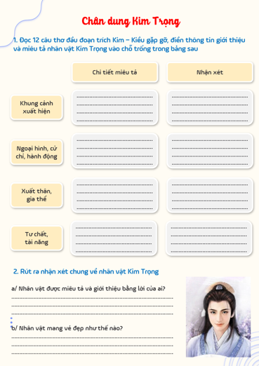
Thực hiện nhiệm vụ | - HS làm việc nhóm, hoàn thiện PHT  - GV theo dõi, quan sát HS
Báo cáo thảo luận | - HS cử đại diện nhóm báo cáo sản phẩm nhóm.
Đánh giá kết quả | - Các nhóm nhận xét lẫn nhau.  - GV nhận xét, đánh giá.
Dự kiến viết bảng | 2. Nhân vật Kim Trọng  - Kim Trọng xuất hiện trong khung cảnh thiên nhiên trong sáng, tươi đẹp. Dung mạo, cử chỉ, phong thái của chàng làm bừng sáng cả không gian  - Phương tiện khắc họa: Lời kể, miêu tả của người kể chuyện, Nguyễn Du dẫn dắt người đọc đi từ vẻ đẹp ngoại hình đến vẻ đẹp của phẩm cách và tâm hồn nhân vật  - Cử chỉ, hành động lịch thiệp, nho nhã: xuống ngựa tới nơi tự tình  - Trang phục, dung mạo trẻ trung, thanh lịch: hài văn lần bước dặm xanh  - Gia thế giàu sang, quyền quý: nhà trâm anh, nền phú hậu  - Tư chất thông minh, tài năng xuất chúng: văn chương nết đất, thông minh tính trời  → Chân dung nhân vật toát lên vẻ hào hoa, lịch lãm và phong nhã.  Tiểu kết: Kim Trọng mang vẻ đẹp hoàn hảo, lí tưởng của mẫu người tài tử, văn nhân thời xưa. Sự kết hợp giữa yếu tố tĩnh (ngoại hình) và yếu tố động (cử chỉ, hành động) tạo nên bức chân dung thống nhất, hoàn mĩ.

3. Tâm trạng, cảm xúc của Kim - Kiều trong buổi hội ngộ

Chuyển giao nhiệm vụ | GV tổ chức cho HS đọc 10 câu thơ tiếp + Vẽ sơ đồ Timeline trạng thái cảm xúc của Thúy Kiều và Kim Trọng trong buổi đầu gặp gỡ
Thực hiện nhiệm vụ | HS vẽ sơ đồ Timeline và rút ra nhận xét
Báo cáo thảo luận | HS chia sẻ với cả lớp
Đánh giá kết quả | - Các nhóm nhận xét lẫn nhau.  - GV nhận xét, đánh giá.
Dự kiến viết bảng | 3. Tâm trạng, cảm xúc của Kim - Kiều trong buổi hội ngộ  - Ấn tượng đầu: Kim Trọng ngỡ ngàng, ngưỡng mộ trước vẻ đẹp mặn mà, đằm thắm của hai chị em Thuý Kiều (bóng hồng, mặn mà cả hai, quốc sắc)  - Khi tình yêu chớm nở: Ngại ngùng, bối rối, e ấp (Tình trong như đã mặt ngoài còn e) → Đắm say, mãnh liệt (Chập chờn cơn tỉnh cơn mê) → Quyến luyến chẳng muốn lìa xa (dứt về chỉn khôn)  - Lúc chia tay: Vấn vương, không nỡ rời (Khách đà lên ngựa người còn nghé theo)  → Những ràng buộc của lễ giáo không ngăn cản được hai tâm hồn trẻ trung, khao khát tình yêu và hạnh phúc.  → Thời khắc ngày tàn khiến buổi hội ngộ đẹp đẽ, nên thơ giữa Kim - Kiều phải kết thúc  → Tình yêu giăng mắc lên cả cảnh vật thiên nhiên, khiến nhịp cầu, dòng nước, tơ liễu và bóng chiều cũng trở nên thơ mộng, trữ tình hơn.

4. Tâm trạng của Kiều khi trở về khuê phòng

Chuyển giao nhiệm vụ | GV tổ chức cho HS đọc 14 câu thơ cuối của đoạn trích và hoàn thiện PHT “Tâm trạng của Kiều khi trở về khuê phòng”  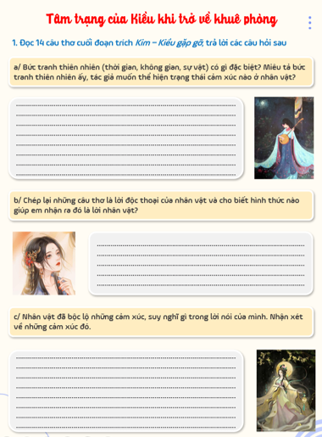
Thực hiện nhiệm vụ | HS hoàn thiện PHT
Báo cáo thảo luận | HS chia sẻ với cả lớp
Đánh giá kết quả | - Các nhóm nhận xét lẫn nhau.  - GV nhận xét, đánh giá.
Dự kiến viết bảng | 4. Tâm trạng của Kiều khi trở về khuê phòng  - Thời gian: Chuyển dần từ chiều muộn sang đêm tối  - Không gian, sự vật: Không gian được mở rộng từ khuê phòng của người thiếu nữ đến bầu trời rộng lớn, mặt nước long lanh, vòm cây trước sân, tất cả đang ngập tràn sắc vàng lộng lẫy của ánh trăng.  → Bức tranh thiên nhiên tươi đẹp, êm đềm, thơ mộng, tràn đầy xuân sắc phản chiếu nỗi niềm bâng khuâng, xao xuyến và cảm giác hân hoan, rạo rực của người thiếu nữ bắt đầu yêu.  - Cảm xúc: Ngổn ngang những cảm xúc vừa thống nhất, vừa đối lập, vừa tinh tế, vừa phức tạp:  + Xót xa, thương cảm cho số phận bi kịch của Đạm Tiên, niềm trăn trở về giá trị cuộc sống  + Bâng khuâng, xao xuyến, chan chứa hi vọng nhưng cũng phấp phỏng lo âu khi nghĩ đến Kim Trọng  - Phương tiện khắc họa nhân vật: Lời người kể chuyện, lời độc thoại của nhân vật, bút pháp tả cảnh ngụ tình

5. Chủ đề và nghệ thuật

Chuyển giao nhiệm vụ | GV tổ chức cho HS tham gia hoạt động Think – Write – Pair – Share: Chủ đề của văn bản là gì? Nghệ thuật xây dựng nhân vật và nghệ thuật sử dụng ngôn ngữ trong văn bản có gì đặc biệt?
Thực hiện nhiệm vụ | HS suy nghĩ cá nhân (Think), viết ra nháp (Write) và chia sẻ với bạn cùng bàn (Pair)
Báo cáo thảo luận | HS chia sẻ với cả lớp (Share)
Đánh giá kết quả | - Các nhóm nhận xét lẫn nhau.  - GV nhận xét, đánh giá.
Dự kiến viết bảng | 5. Chủ đề, nghệ thuật  a/ Chủ đề  - Ca ngợi vẻ đẹp của thiên nhiên, cuộc sống, của tuổi trẻ và tình yêu tự do  - Thể hiện sự đồng cảm, đồng tình với khát vọng tình yêu; tình yêu thương và sự trân trọng con người, đặc biệt là người phụ nữ.  b/ Nghệ thuật  - Nghệ thuật xây dựng nhân vật: khắc hoạ nhân vật ở ngoại hiện và nội tâm qua các phương tiện: lời kể của người kể chuyện, lời độc thoại nội tâm của nhân vật, bút pháp tả cảnh ngụ tình,...  - Nghệ thuật sử dụng ngôn ngữ: Kết hợp nhuần nhuyễn từ Hán Việt và từ thuần Việt, khai thác giá trị biểu cảm của lớp từ láy trong việc tả cảnh và nội tâm con người

HOẠT ĐỘNG 3 + 4: LUYỆN TẬP + VẬN DỤNG
a) Mục tiêu: Hoàn thiện kiến thức vừa chiếm lĩnh được; rèn luyện kĩ năng áp dụng kiến thức mới để giải quyết các tình huống/vấn đề trong học tập, cuộc sống
b) Nội dung: Viết đoạn văn + Làm BTVN
c) Sản phẩm: Đoạn văn và BTVN của HS
d) Tổ chức thực hiện:
Chuyển giao nhiệm vụ | (1) GV tổ chức cho HS Viết đoạn văn (khoảng 7-9 câu) phân tích 2 dòng thơ miêu tả thiên nhiên mà em cho là đặc sắc trong đoạn trích Kim – kiều gặp gỡ  (2) GV giao BTVN:  - Vẽ tranh minh hoạ 1 nhân vật / 1 khung cảnh trong đoạn trích Kim - Kiều gặp gỡ.  - Tìm đọc toàn bộ tác phẩm “Truyện Kiều”  - Soạn bài Thực hành tiếng Việt: Chữ Nôm
Thực hiện nhiệm vụ | (1) HS viết đoạn văn  (2) HS làm cá nhân tại nhà
Báo cáo thảo luận | (1) 2-3 HS đại diện đọc đoạn văn trước lớp  (2) HS up bài lên Padlet
Đánh giá kết quả | - HS nhận xét, đánh giá lẫn nhau, rút kinh nghiệm  - GV nhận xét đánh giá

